1 Назначение программы
Автоматизированная информационная система «Магазин напольных покрытий» предназначена для продажи товаров, добавление клиента, оформление отчёта.
Автоматизированная информационная система «Магазин напольных покрытий» должна обеспечивать выполнение следующих функций:
- разграничение прав доступа на следующие роли: администратор, продавец;
- автоматизации ввода исходных данных:
- ограничение ввода на количество символов в полях ввода;
- использование скрытия символов при вводе пароля на форме авторизации;
- в режиме «Администратор» пользователю предоставляются возможности:
- добавление, редактирование, информации о пользователях;
- формирование отчёта о выручке за определённый период времени, в формате MS Word;
- создание нового пользователя;
- B режиме «Продавец» пользователю предоставляются возможности:
- Формировать заказ;
- просмотр информации о товарах;
- оформление продажи с учётом скидки; при покупке на сумму 10000 рублей и более, автоматически применяется скидка 7% от общей стоимости товаров;
- формирование чека по продаже, в формате MS Word;
- Отмена заказа.
- B режиме «Товаровед» пользователю предоставляются возможности:
- добавлять, изменять, удалять товары;
- просмотр информации о товарах;
- формирование отчета по продажам, в формате MS Word.
- контроль вводимой информации;
- выбор даты через календарь при добавлении записи на форме «Создание продажи»;
- реализация «живой» поиск;
- реализация функции сортировки;
- реализация функции фильтрации данных и сброса фильтра;
- поиск, сортировка и фильтрация происходят в реальном времени без необходимости нажатия кнопки «Найти/Фильтровать»;
- сортировка, выбранная ранее сохраняется во время фильтрации и поиска;
- формирование отчета в Word о выручке;
- формирование в Word чека;
- хэширование пароля;
- маска ввода;
2 Условия выполнения
Минимальные системные требования:
- тактовая частота процессора — 1.8 ГГц;
- переферийные устройства: клавиатура, мышь;
- объем оперативной памяти 4 Гб;
- объем свободного дискового пространства 500 Мб;
- разрешение монитора 1024х768 и более.
Для правильной работы программного продукта на ПК должно быть установлено:
- операционная система: Windows 10 и выше;
- наличие Microsoft Visual Community;
- MS Word 2019 для возможности эксплуатирования формируемых отчётов.
3 Выполнение программы
3.1 Установка программы
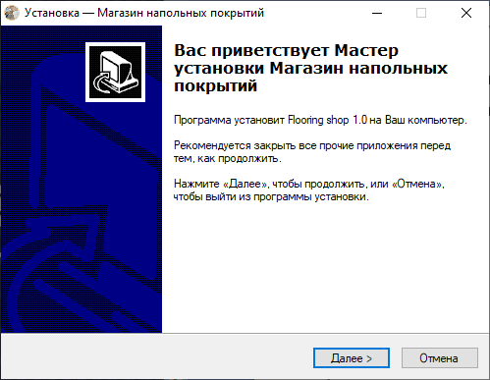
Рисунок 3.1.1 – Начало установки программы.
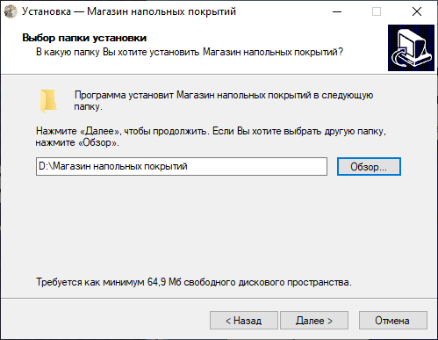
Рисунок 3.1.2 – Выбор места установки программы.

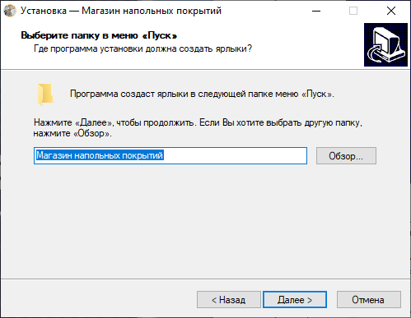
Рисунок 3.1.3 – Выбор папки установки программы.
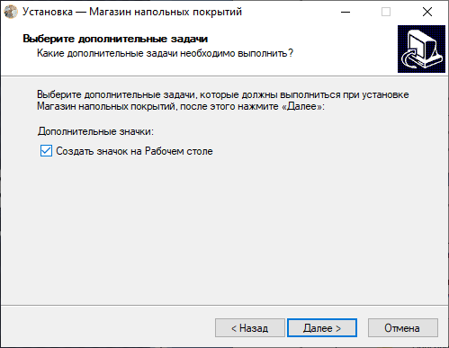
Рисунок 3.1.4 – Создание значка программы на Рабочем столе.

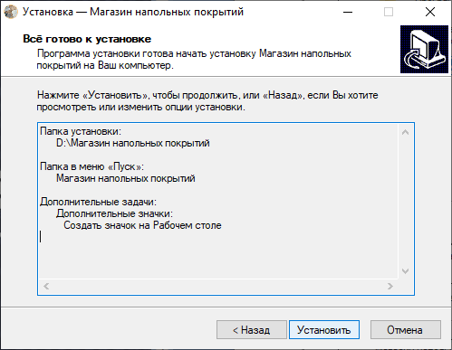
Рисунок 3.1.5 – Подтверждение действий при установке. 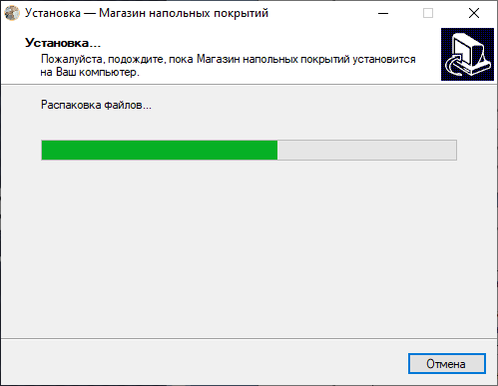
Рисунок 3.1.6 – Установка.
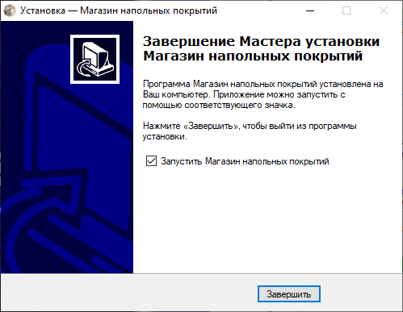 Рисунок 3.1.7 – Завершение установки.
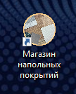
Рисунок 3.1.8 – Ярлык установленного приложения.

3.2. Выполнение программы
После запуска программы откроется форма авторизации. Форма авторизации представлена в соответствии с рисунком 3.2.1.
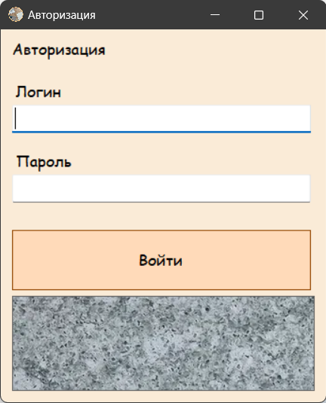
Рисунок 3.2.1 – Форма авторизации
Нам необходимо ввести логин и пароль и нажать кнопку «Войти».
Стандартный Логин: admin и Пароль: admin123 для первого входа в программу. Если пароль и логин введены верно, то осуществляется переход на главную форму, на которой располагается меню программы. Главная форма (в зависимости от пользователя) представлена в соответствии с рисунками 3.2.3, 3.2.4.
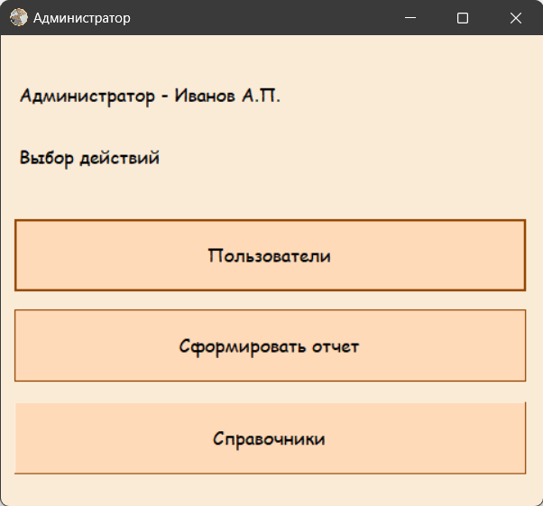
Рисунок 3.2.3 – Форма «Администратор» под ролью администратора
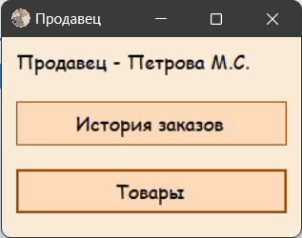
Рисунок 3.2.4 – Форма «Продавец» под ролью продавца

Заходим под ролью «Продавец». Заходим на форму «Товары». Форма «Товары», представлена в соответствии с рисунком 3.2.5.

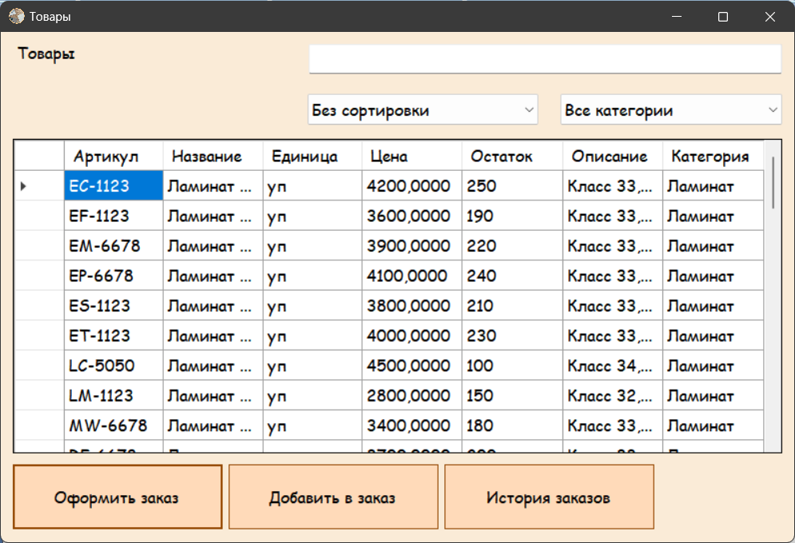
Рисунок 3.2.5 – Форма «Товары» под ролью продавец
Находясь на форме «Товары» кликаем на строчку товара и на кнопку «Добавить в заказ», после чего на кнопку «Оформить заказ» и после этого открывается модальное окно «Оформить заказ». Модальное окно «Оформить заказ» представлено в соответствии с рисунком 3.2.6.

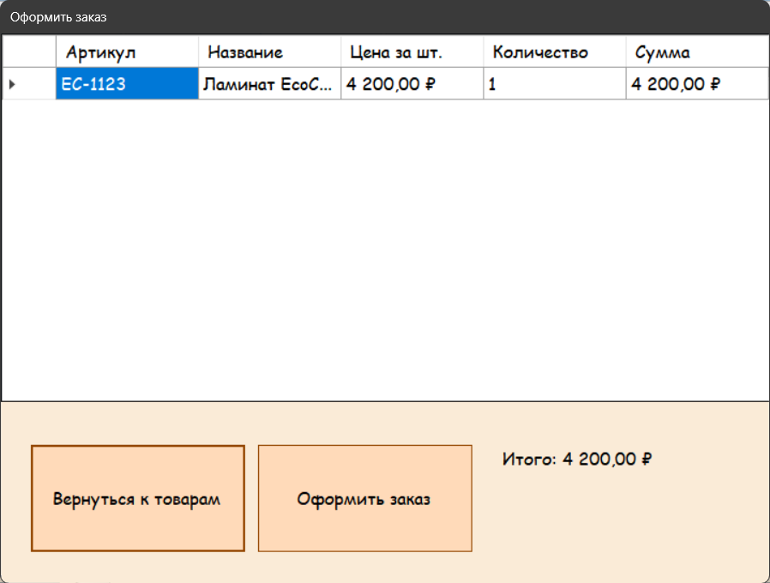
Рисунок 3.2.6 – Форма «Оформить заказ» под ролью продавец
При нажатии на кнопку «Добавить», соблюдая все обязательные поля, появляется сообщение с подтверждением. При нажатии на кнопку выхода, снова попадаем на форму «Товары».
Находясь на форме «Товары», кликнув на кнопку «История заказов», после чего вылезает окно «История заказов». Окно «История заказов» представлено в соответствии с рисунком 3.2.7.
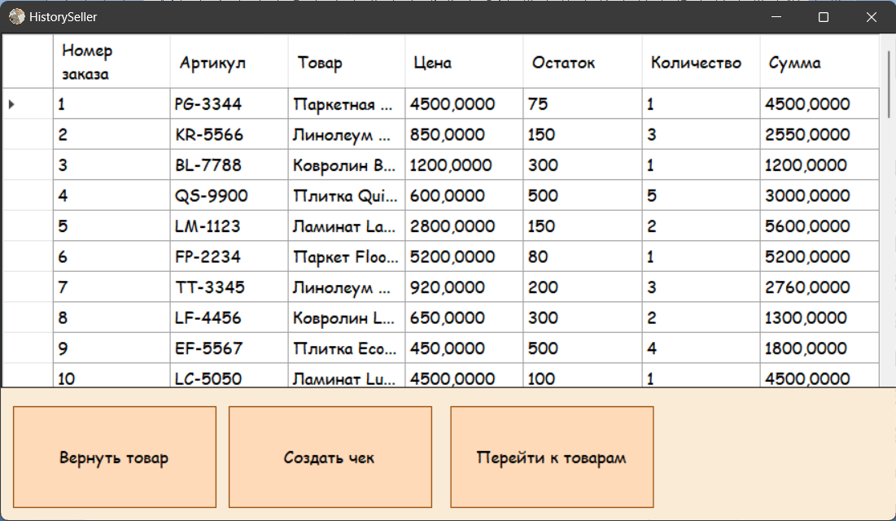
Рисунок 3.2.7 – Форма «История заказов» под ролью продавец
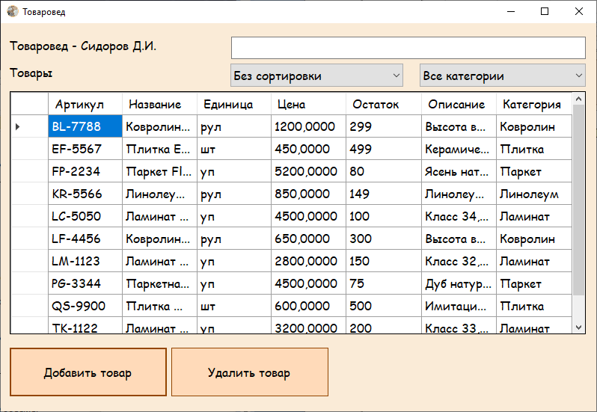
Рисунок 3.2.8 – Форма «Товаровед» под ролью товаровед.
При нажатии на кнопку «Добавить товар», соблюдая все обязательные поля, попадаем на форму «Добавить покрытие».
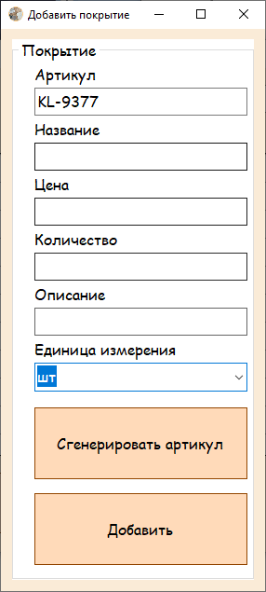
Рисунок 3.2.9 – Форма «Добавить покрытие» под ролью товаровед.
При нажатии на кнопку «Сгенерировать артикул», генерируется уникальный артикул.

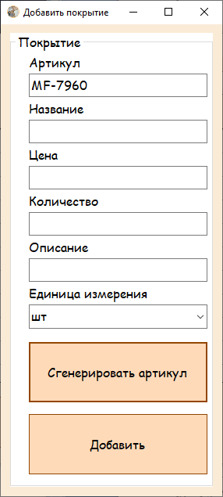
Рисунок 3.2.10 – Форма «Добавить покрытие» под ролью товаровед с новым артикулом.
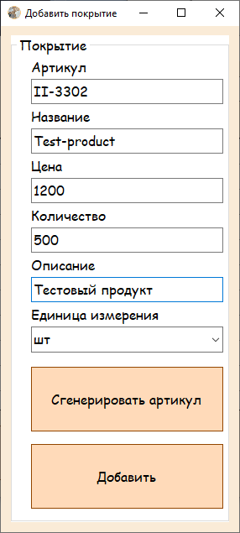
Рисунок 3.2.11 – Форма «Добавить покрытие» под ролью товаровед с заполненными полями.
При нажатии на кнопку «Добавить», создается новый товар, который появляется на форме «Товаровед».
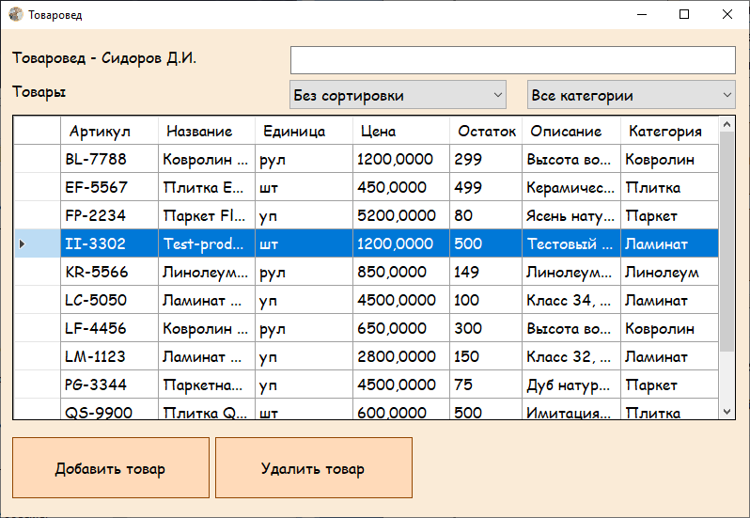
Рисунок 3.2.12 – Форма «Товаровед» под ролью товаровед с новым, добавленным товаром.
При нажатии на кнопку «Удалить товар», открывается форма «Удаление товара», где при выделении товара, и нажатии на кнопку удалить товар открывается диалоговое окно с подтверждением.
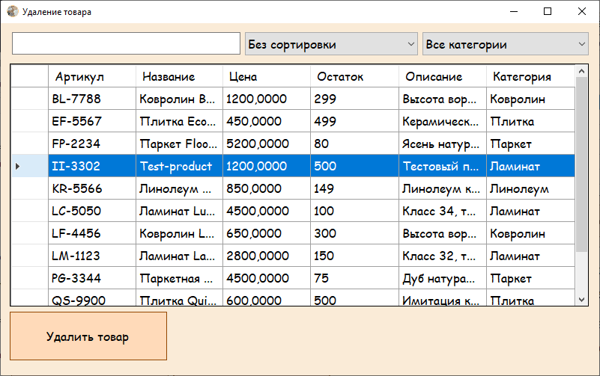
Рисунок 3.2.13 – Форма «Удаление товара» под ролью товаровед с новым, добавленным товаром.
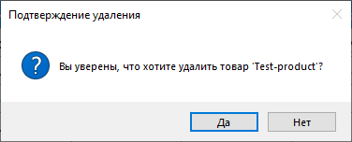
Рисунок 3.2.14 – Диалоговое окно с подтверждением действия на форме «Удаление товара» под ролью товаровед, при удалении товара.
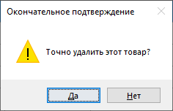
Рисунок 3.2.15 – Диалоговое окно с окончательным подтверждением действия на форме «Удаление товара» под ролью товаровед, при удалении товара.
При удалении товара, обновляется форма «Удаление товара».
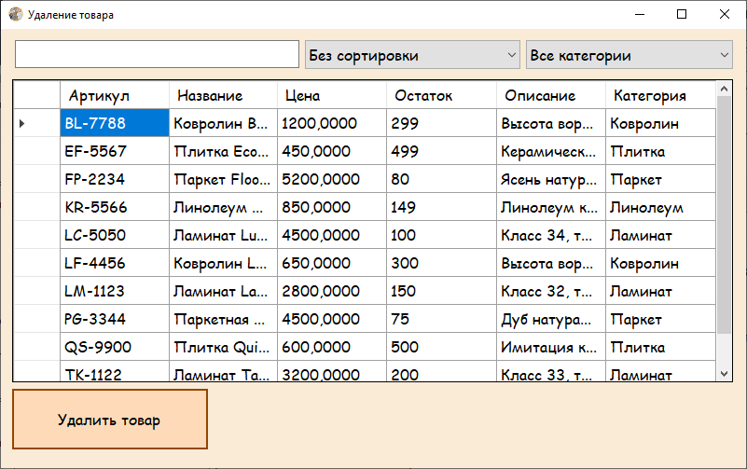
Рисунок 3.2.16 – Форма «Удаление товара», где успешно удалился товар «Test-product».
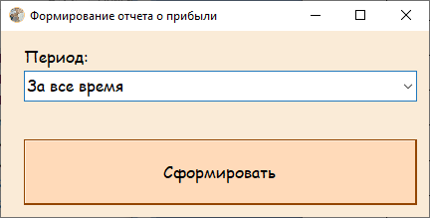
Рисунок 3.2.17 – Форма «Формирование отчета о прибыли» под ролью Администратор.
При удалении выборе периода, и нажатии на кнопку «Сформировать» Формируется отчет о прибыли в формате предоставленный на Рисунке 3.2.18-3.2.19.
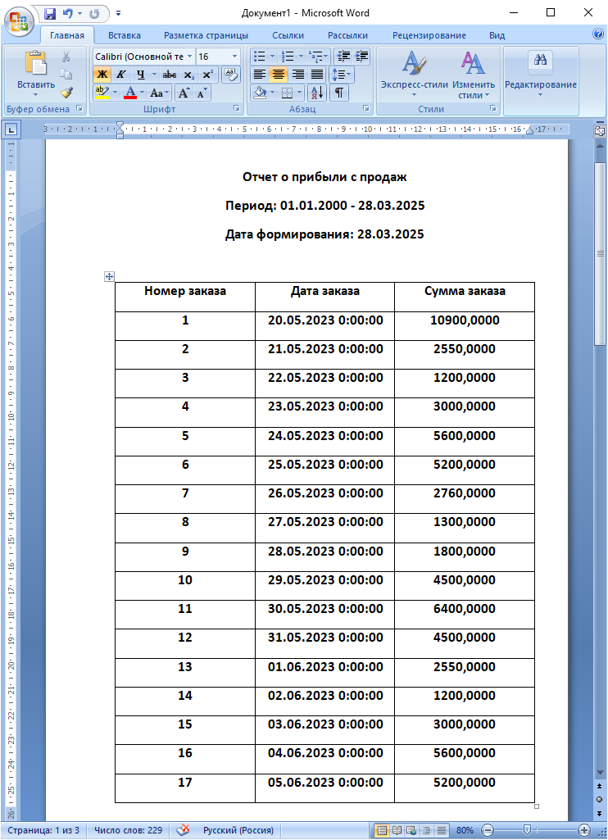
Рисунок 3.2.18 – Сформированный отчет о прибыли за период в формате Word.
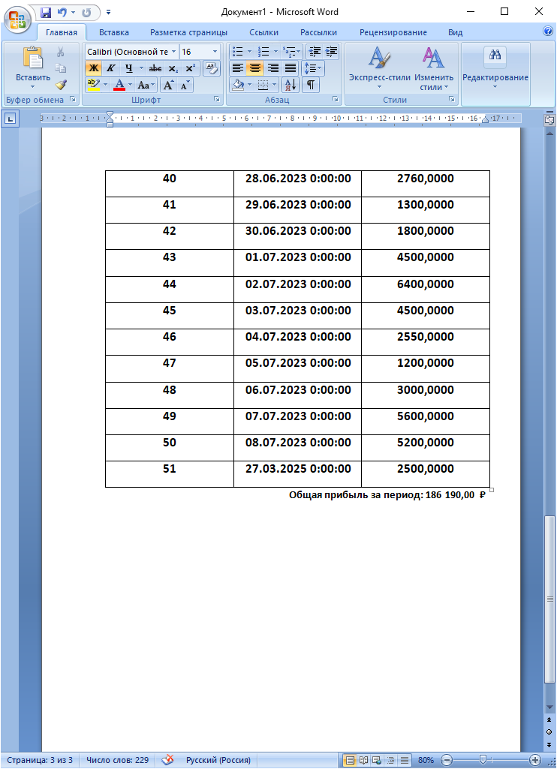
Рисунок 3.2.19 – Сформированный отчет о прибыли за период в формате Word, с отображением в конце таблицы общей прибыли за период.

4 Сообщение пользователю
Если при авторизации, поля не заполнены, выходит сообщение в соответствии с рисунком 4.1.
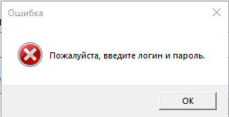
Рисунок 4.1 – Сообщение с просьбой ввести логин или пароль
Если при авторизации, логин или пароль введены неверно, то выходит сообщение в соответствии с рисунком 4.2.
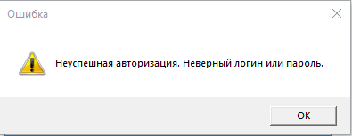
Рисунок 4.2 — Проверка при неправильном логине или пароле
Если при авторизации, кликнем на иконку выхода, то выходит сообщение с предупреждением в соответствии с рисунком 4.3.
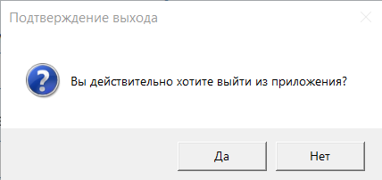
Рисунок 4.3 — Сообщение с предупреждением при попытке выхода из системы
Если при изменении или добавлении поля не заполнены, то выходит сообщение с предупреждением в соответствии с рисунком 4.4.
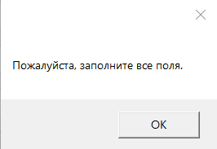
Рисунок 4.4 — Предупреждение о заполнении полей
Если на модальном окне добавление товара нажимаем на кнопку «Добавить» с условием, что все обязательные поля заполнены, то выходит сообщение с предупреждением в соответствии с рисунком 4.5.
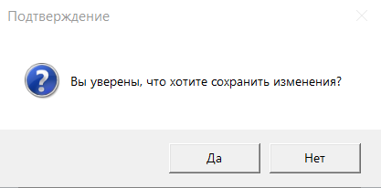
Рисунок 4.5 — Предупреждение при добавлении нового товара

